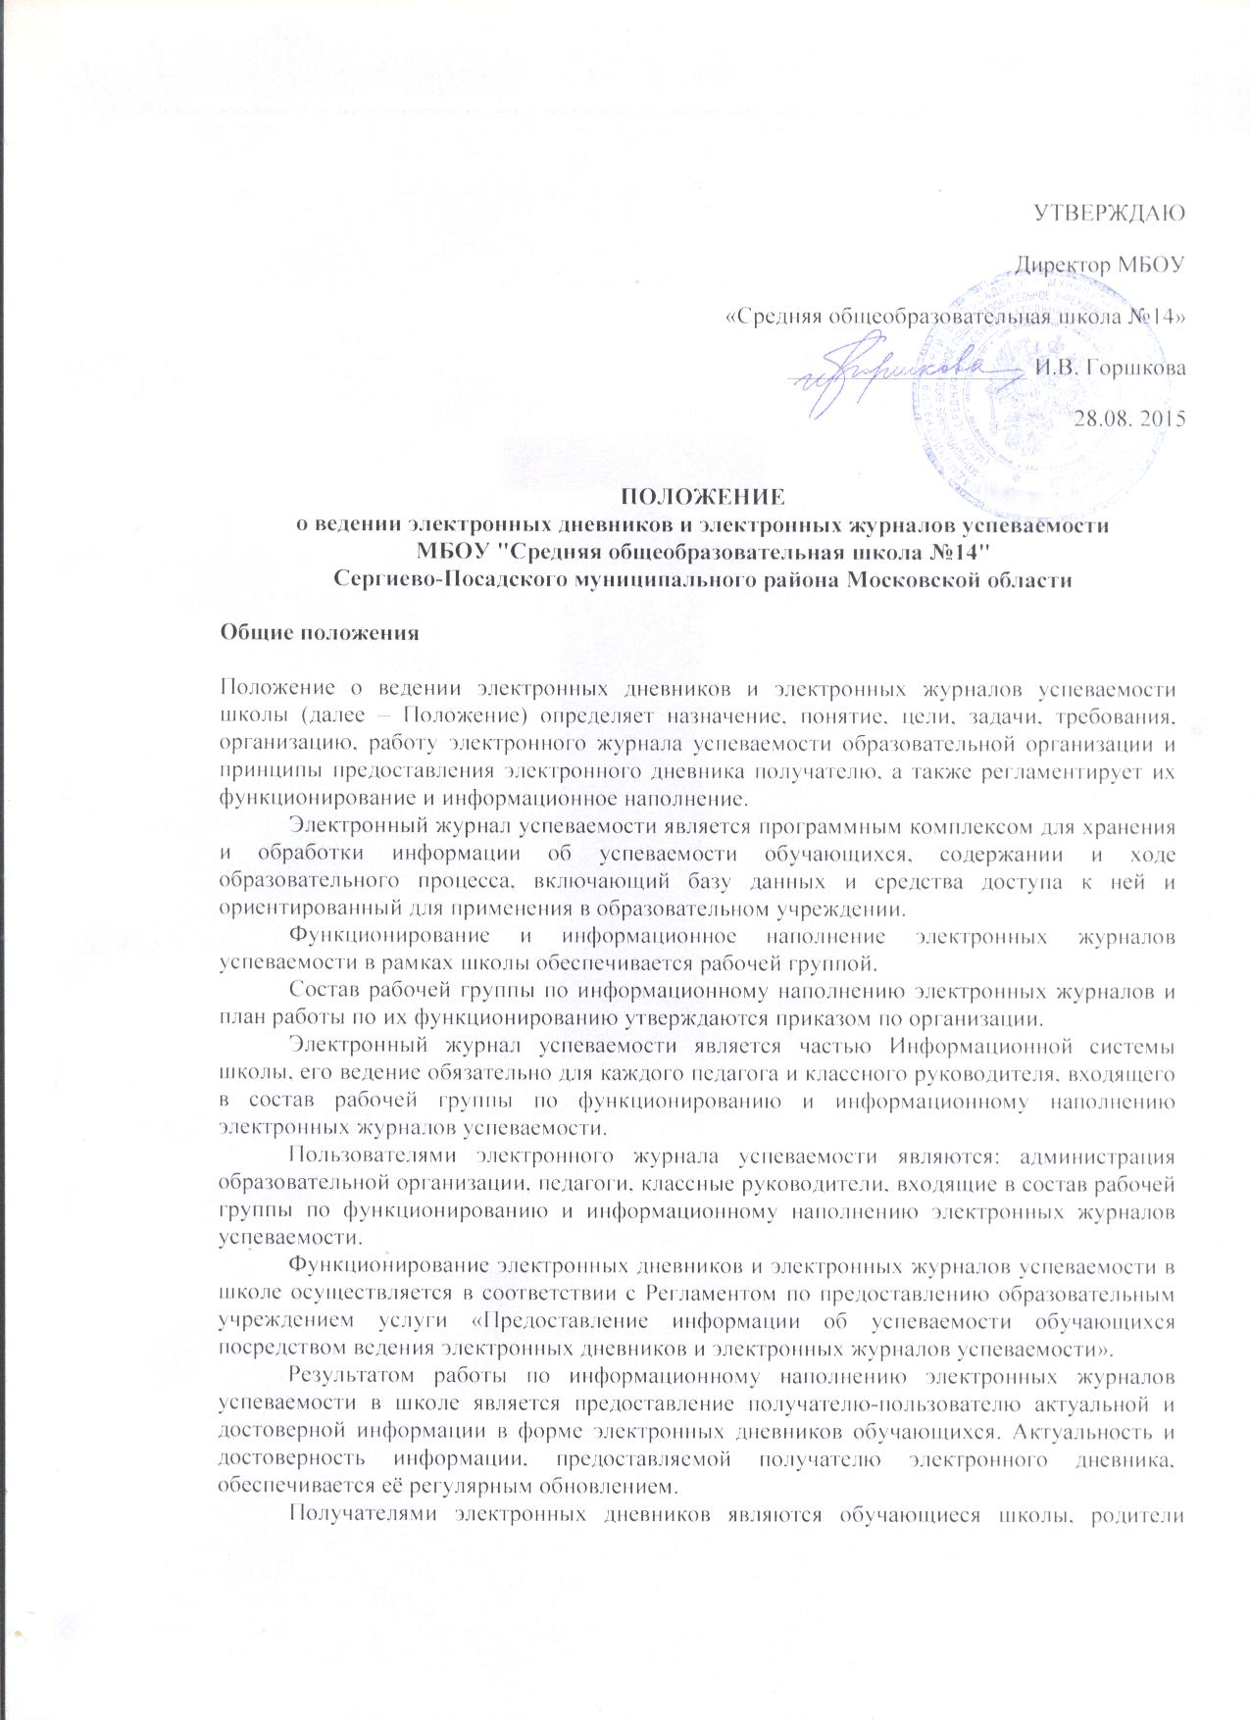
УТВЕРЖДАЮ
(законные представители) обучающегося в школе, имеющие технические возможности выхода в Интернет.
Электронный дневник предоставляется дистанционно с использованием информационно-коммуникационных технологий.
Электронный дневник обеспечивает возможность оперативного ознакомления с ходом и содержанием образовательного процесса, а также с результатами текущего контроля посещаемости уроков, успеваемости, промежуточной аттестации обучающихся.
Электронный дневник содержит информацию, не противоречащую законодательству Российской Федерации.

Основными принципами предоставления электронного дневника являются:
- бесплатность для получателя;
- конфиденциальность предоставляемой информации;
- заявительный порядок обращения за предоставлением информации о текущей успеваемости обучающихся в форме электронного дневника.
- Конфиденциальность предоставляемой информации обеспечивается за счёт авторизированного доступа к информации в электронном дневнике, ограниченной сведениями об обучающемся, для которого получатель является родителем (законным представителем).
- Ответственность за содержание информации, представляемой в форме электронного дневника, несёт директор школы.
- Информирование родителей (законных представителей) о возможности получения информации о текущей успеваемости обучающихся в форме электронного дневника производится посредством сайта школы.

Цели и задачи
- Целью ведения электронных дневников и электронных журналов успеваемости является оперативное и объективное информирование родителей (законных представителей) о ходе и содержании образовательного процесса, а также о результатах текущего контроля посещаемости уроков, успеваемости, промежуточной аттестации обучающихся.
- Электронный журнал успеваемости и электронный дневник используются для решения следующих задач:
- Информационное обеспечение оказания муниципальной услуги «Предоставление информации об успеваемости учащихся посредством ведения электронных дневников и электронных журналов успеваемости» в электронном виде.
- Формирование единой инфраструктуры информационных ресурсов школы.
- Формирование дополнительных информационно-коммуникационных компетенций участников образовательного процесса.
- Создание условий для взаимодействия участников образовательного процесса.
- Хранение данных об успеваемости и посещаемости обучающихся.
- Оперативный доступ к оценкам за весь период ведения журнала по всем предметам в любое время.
- Автоматизация создания периодических отчетов педагогов и администрации.
- Систематическое и своевременное информирование родителей (законных представителей) обучающихся о ходе образовательного процесса, об успеваемости и посещаемости их детей.
- Обеспечение оперативного контроля за успеваемостью обучающихся и посещением ими учебных занятий со стороны родителей (законных представителей).
- Контроль выполнения образовательных программ, утвержденных учебным планом на текущий учебный год.

Правила и порядок работы с электронным дневником и электронным журналом успеваемости
- Правила и порядок работы с электронным дневником:
- Электронный дневник обучающегося представляет совокупность сведений:
- сведения о ходе и содержании образовательного процесса, в том числе расписание занятий на текущий учебный период;
- перечень изучаемых тем и содержание выдаваемых обучающемуся домашних заданий на уроках текущего учебного периода;
- результаты текущего контроля успеваемости и промежуточной аттестации обучающегося, включая сведения об оценках успеваемости, сведения о содержании занятий и работ, по результатам которых получены оценки;
- сведения о посещаемости уроков обучающимся за текущий учебный период.
- Родители (законные представители) обучающихся получают реквизиты доступа к электронному дневнику своего ребенка у классного руководителя.
- Родители (законные представители) обучающихся имеют доступ только к собственным данным и используют электронный дневник для его просмотра.
- Правила и порядок работы с электронным журналом успеваемости:
- Системный администратор устанавливает ПО, необходимое для работы электронного журнала успеваемости, и обеспечивает надлежащее функционирование созданной программно-аппаратной среды.
- Пользователи (педагоги, классные руководители, входящие в состав рабочей группы по функционированию и информационному наполнению электронных журналов успеваемости, администрация) получают реквизиты доступа к электронному журналу успеваемости у системного администратора.
- Классные руководители ежедневно заполняют журнал и следят за достоверностью данных об обучающихся и их родителях.
- Педагоги аккуратно и своевременно заносят данные об учебных программах и тематическом планировании, об успеваемости и посещаемости обучающихся, домашних заданиях.
- Заместитель директора по УВР осуществляет периодический контроль над ведением электронного журнала успеваемости, формирует отчеты по успеваемости, посещаемости, контрольным работам и пр.

Права и обязанности, ответственность сторон
- Права:
- Пользователи имеют право доступа к электронному журналу ежедневно и круглосуточно.
- Все пользователи имеют право на своевременные консультации по вопросам работы с электронным журналом успеваемости.
- Классные руководители имеют право информировать родителей о состоянии успеваемости и посещаемости их детей через отчеты, сформированные на основе данных электронного журнала успеваемости.
- В случае выполнения (невыполнения) данного Положения администрация школы оставляет за собой право применения мер поощрительного и дисциплинарного характера в соответствии с законодательством Российской Федерации, локальными актами образовательного учреждения.

- Обязанности:
- Педагог обязан:
- Систематически и своевременно выставлять оценки обучающихся, а также отмечать посещаемость.
- Заполнять электронный журнал успеваемости обучающихся в день проведения урока. Исправление отметок и выставление отметок «задним числом» запрещено.
- В случае болезни педагога-предметника педагог, замещающий коллегу, заполняет электронный журнал в установленном порядке.
- Педагог должен вводить в электронный журнал успеваемости тему, изученную на уроке, выполненные задания и тип этих заданий, домашние задания.
- В случае проведения письменных контрольных (тестовых) работ проверка работ педагогом и выставление отметок в электронный журнал успеваемости осуществляется в сроки, предусмотренные нормами проверки письменных работ.
- Еженедельно устраняет замечания в электронном журнале успеваемости, отмеченные в "Анализе работы с классными журналами" системным администратором, и ежемесячно - заместителем директора по УВР.

- Системный администратор обязан:
- Устанавливать и обновлять ПО, необходимое для работы электронного журнала успеваемости, обеспечивать надлежащее функционирование созданной программно-аппаратной среды.
- Еженедельно проводить анализ ведения электронных журналов успеваемости и размещать результаты на доске информации для педагогов.
- Ежемесячно проводить анализ ведения электронных журналов успеваемости и передавать его для дальнейшей обработки заместителю директора по УВР.

- Заместитель директора по УВР обязан:
- Осуществлять периодический контроль за ведением электронного журнала успеваемости, формировать отчеты по успеваемости, посещаемости, контрольным работам и пр.
- По окончании четвертей при необходимости и по согласованию с системным администратором переносить данные электронных журналов успеваемости обучающихся на бумажный носитель (с двух сторон листа), отображая списки класса, отметки, посещаемость, пройденные темы и задание на дом, отметки за четверть.
- Проверять копии электронных журналов успеваемости на бумажном носителе и заверять их подписью, расшифровкой подписи и датой, передавать их секретарю для архивации.
- Ежемесячно составлять отчеты по работе педагогов с электронными журналами успеваемости обучающихся на основе анализа ведения электронных журналов, предоставленного системным администратором за прошедший месяц.

- Классный руководитель обязан:
- Ежедневно заполнять электронный журнал успеваемости.
- Отражать в электронном журнале успеваемости на странице «Посещаемость» в случае отсутствия обучающегося на уроке.
- Информировать родителей о состоянии успеваемости и посещаемости их детей через отчеты, сформированные на основе данных электронного журнала успеваемости.
- Предоставлять по окончании четверти заместителю директора по УВР отчеты об успеваемости и посещаемости обучающихся класса на бумажных носителях.
- Предоставить родителям (законным представителям) учащихся реквизиты доступа к электронному дневнику их ребенка.

- Директор школы обязан:
- Организовать постоянно действующий пункт для обучения работе с электронным журналом педагогов, классных руководителей и родителей в соответствии с графиком, по мере необходимости.

- Ответственность:
- Педагог несет ответственность за ежедневное и достоверное заполнение электронных журналов успеваемости.
Педагог несет ответственность за своевременное и в полном объеме прохождение календарно-тематического планирования.
- Педагог несет ответственность за сохранность своих реквизитов доступа, исключающую подключение посторонних.
- Системный администратор несет ответственность за техническое функционирование электронного журнала успеваемости и смежных систем, а так же резервное копирование данных и их восстановление в достоверном состоянии в случае необходимости.
- Классный руководитель несет ответственность за достоверность списков класса и информацию об обучающихся и их родителях.
- Каждый пользователь электронного журнала успеваемости несет ответственность за сохранность своих реквизитов доступа, исключающую подключение посторонних.
- Каждый пользователь электронного журнала успеваемости несет ответственность за предоставление доступа обучающихся к работе с электронным журналом (только просмотр).

Отчетные периоды
- Один раз в неделю проводится анализ ведения электронных журналов успеваемости.
- Отчеты по успеваемости и посещаемости создаются в конце каждой четверти и года.

- ЗАПРЕЩЕНО
Категорически запрещается допускать обучающихся к работе с электронным журналом.

